Gâteaux aux kiwis

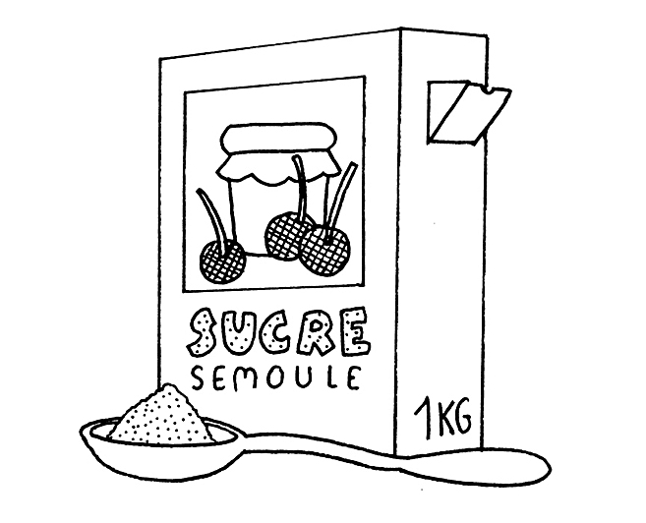
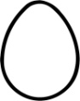
Ingrédients :
3 | 150g de de
150g de de | 1/2 de sachet de
150g de fondu | 3

Préparation :

Fouettez les œufs avec le sucre jusqu’à ce que le mélange blanchisse.

Incorporez la farine et la levure, puis le beurre fondu.

Déposez une rondelle de kiwi dans des moules à muffins et recouvrez de pâte.

Faites cuire au four 15 minutes à 180° (thermostat 6).

